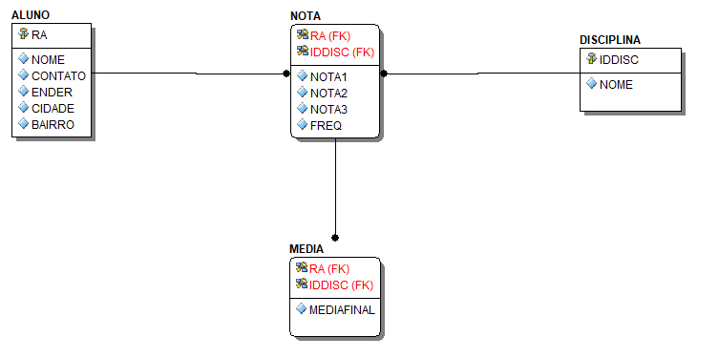

1 – Criar o script de criação das tabelas acima.

2 – Inserir 5 registros por tabela (não é necessário inserir para a tabela media)

3 – Programar um trigger que recalcule a média a cada nova nota inserida.

4 – Programar uma stored function que exiba as médias dos alunos da seguinte forma:

- Notas >= 7 🡺 aluno aprovado;

- Nota >=3 🡺 aluno de exame;

- Nota < 3 🡺 aluno reprovado.